Клас: 1 – Б

**Предмет: *Навчання грамоти Читання***

Тема: Вправи для розвитку навички читання. Діагностувальна робота. Перевірка навичок читання вголос.

**Мета:** *перевірити навички швидкого, свідомого та виразного читання. Збагачувати словниковий запас школярів. Розвивати мову і мислення. Виховувати самостійність, старанність.*

Хід уроку

І. Мовна розминка.

1. ***Тренажер для розчитування***

[***https://youtu.be/5o5jjmflZOY***](https://youtu.be/5o5jjmflZOY)

1. ***Скоромовка.***
2. ***Гра «Знайди зайве слово».***

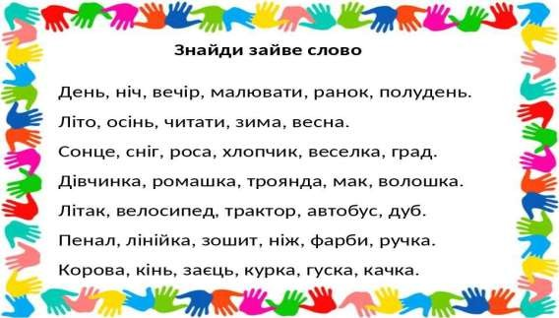

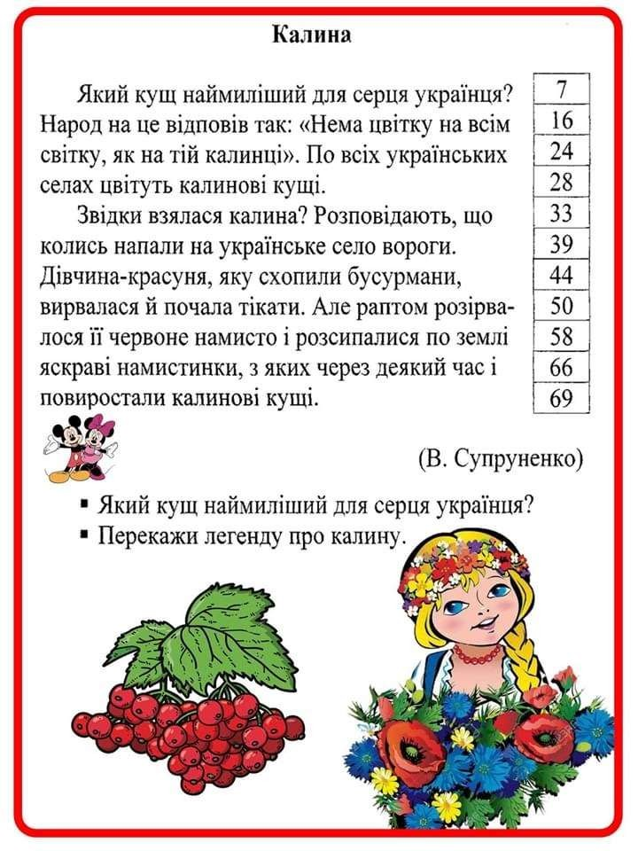ІІ. Діагностувальна робота: навички читання вголос.

* 1. **Підготуйся до перевірної роботи.**

**Бажаю успіху!**

* 1. **Виконай перевірну роботу: читай текст протягом 1 хв. Зніми читання на відео та надішли вчителеві на переірку.**

Дай відповідь на питання.

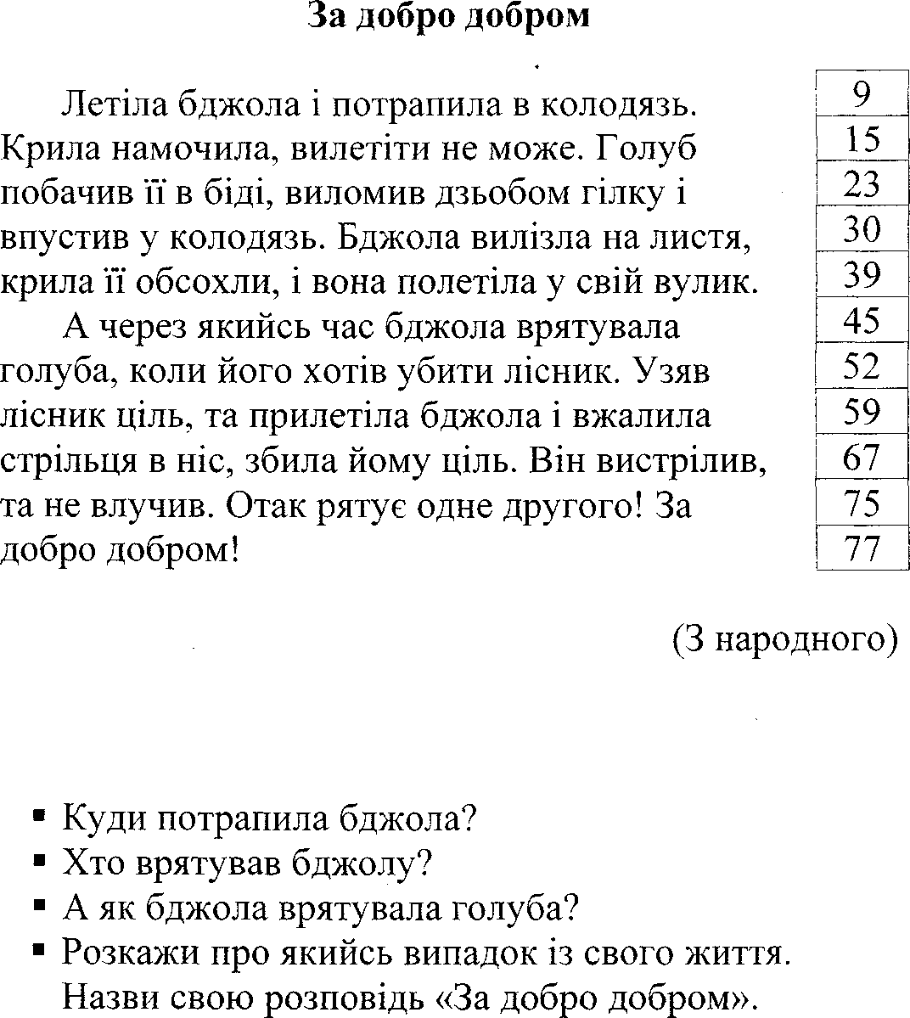

***Бажаю успіху!!!***

***Роботи надсилай у Human***